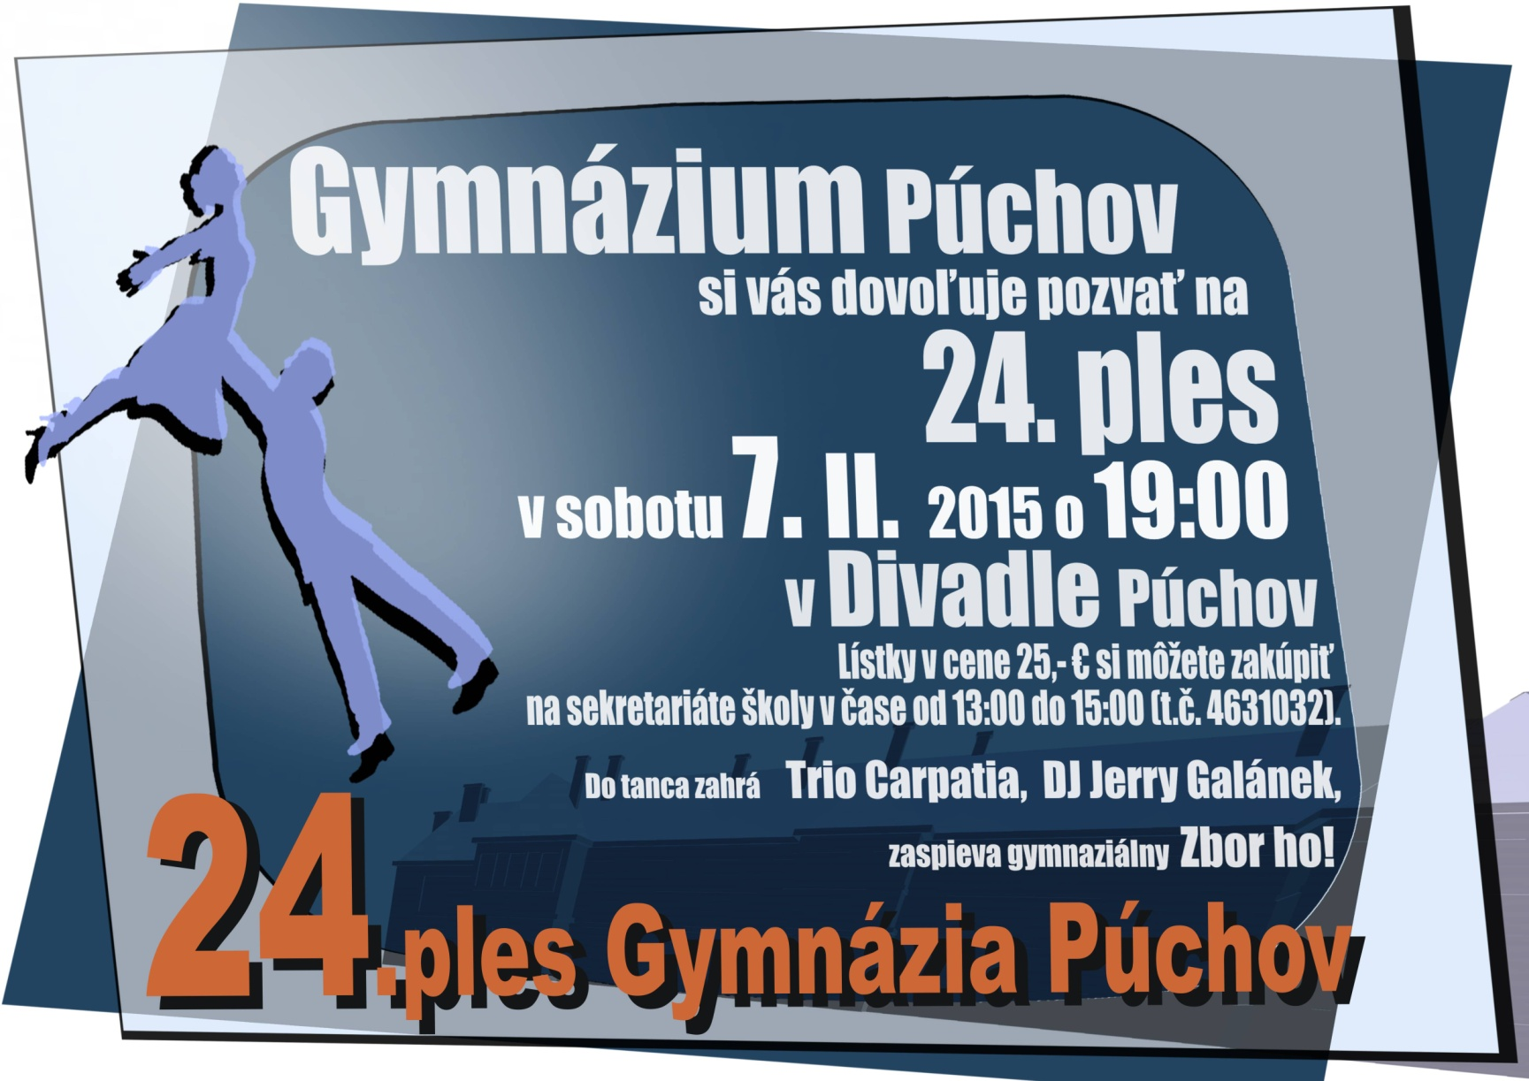
Lístky už predávame. Veľkosť stolov sa dá meniť podľa Vašich požiadaviek. Stôl „jednotku“ nevieme vytvoriť, môžeme Vám pomôcť s hľadaním spolusediacich a spolutančiacich.
M.Kubičár

